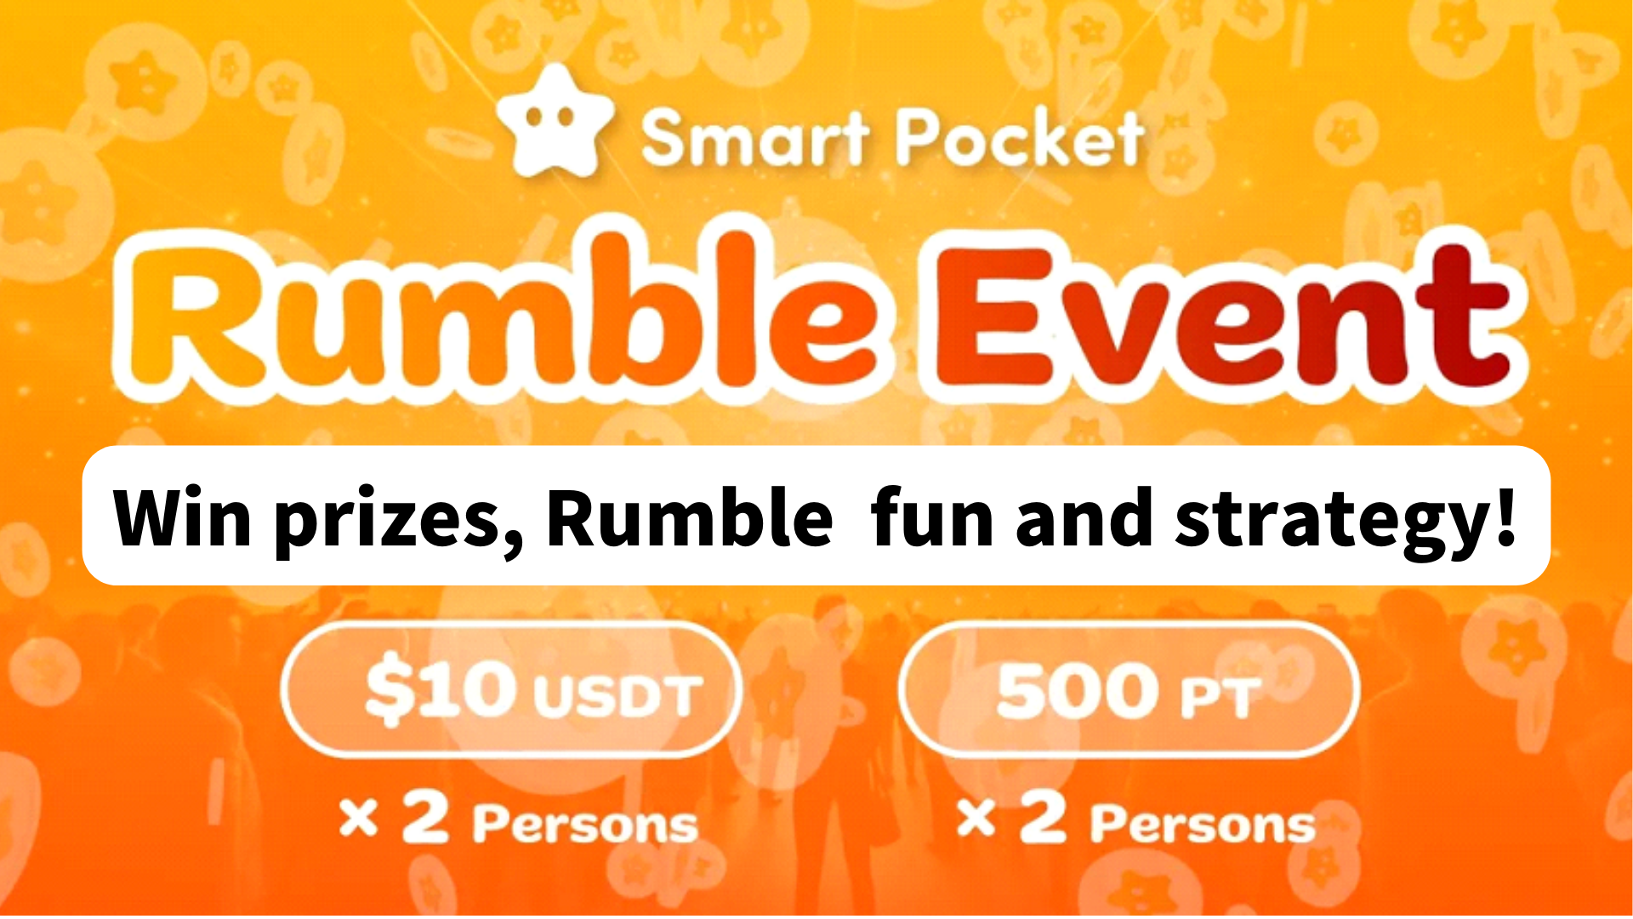
Dapatkan Hadiah! Cara Menikmati dan Menangkap Rumble !!
Halo semuanya di SP Family ☆
Setelah berpartisipasi dalam komunitas Smart Pocket Discord, Anda akan sering melihat acara mingguan "Rumble". Artikel ini memperkenalkan cara bermain, kemajuan, dan kegembiraan Rumble.
Pada awalnya
Berpartisipasi dalam komunitas Discord memungkinkan Anda untuk berinteraksi dengan anggota lain dan mendapatkan informasi terbaru. Ini membuatnya lebih mudah untuk memahami pemikiran dan penglihatan masyarakat.
Dalam komunitas Smart Pocket, berbagai kegiatan sering dilakukan. Game mini Rumble yang sangat populer adalah game interaktif di mana peserta bersaing dalam permainan.
Rumble -mini -game secara otomatis diajukan oleh sistem, dan pemenang ditentukan setelah setiap pertandingan. Pemenang akan memenangkan hadiah dan kesenangan permainan akan meningkat. Ini akan meningkatkan komunitas yang hidup dan mempromosikan partisipasi aktif anggota.
Gambaran Umum Rumble
1. Waktu dan Tempat Implementasi
Waktu: Setiap Sabtu, Minggu 23:00 (Waktu Jepang) * Namun, waktu acara dapat diubah, jadi silakan periksa pengumuman terbaru.
Lokasi Implementasi: Lakukan di saluran "Rumble" di Smart Pocket Server.
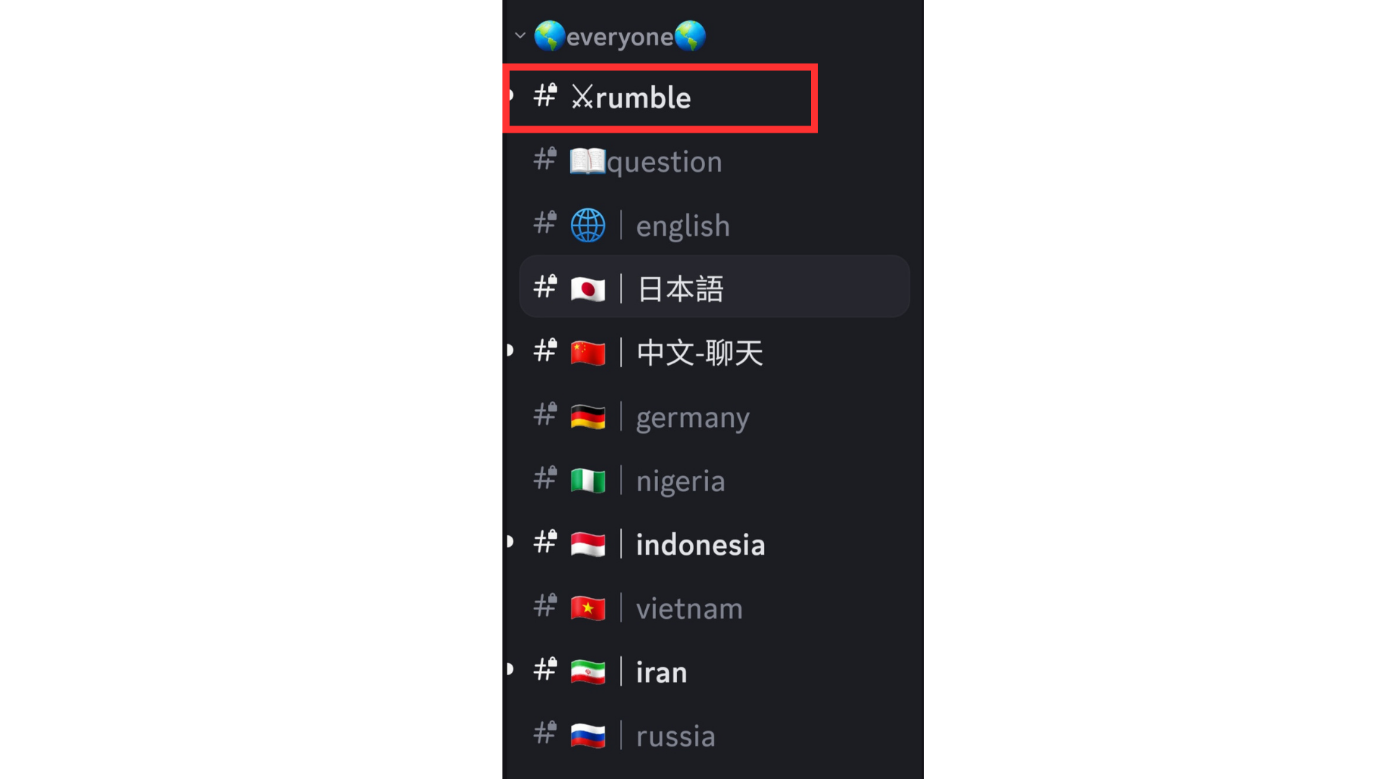
Jika Anda tidak tahu cara berpartisipasi dalam Smart Pocket Server, lihat artikel berikut.
https://note.com/japandaosolution/n/na503f2c4d60a
2. Manajemen Acara berdasarkan Kalender
Anda dapat menggunakan fungsi kalender di server untuk memeriksa tanggal dan waktu acara atau mengaturnya sesuai dengan jadwal Anda.
Lihat artikel berikut untuk mencari dan pengaturan metode untuk kalender.
https://note.com/japandaosolution/n/n85b46f0e70f2
3. Acara Rugi
Rumble memiliki empat pertandingan, dan setiap pertandingan memiliki satu pemenang (pertandingan secara otomatis dilanjutkan oleh sistem).
4. Metode partisipasi gemuruh
Tekan "⚔️emoji" di bawah "Rumble Royale" untuk menyelesaikan kualifikasi partisipasi dalam pertandingan. Jika halaman mengalir sebelum dimulainya pertandingan, Anda dapat menekan "Jump!"Atau "#⚔️Rumble" untuk kembali.
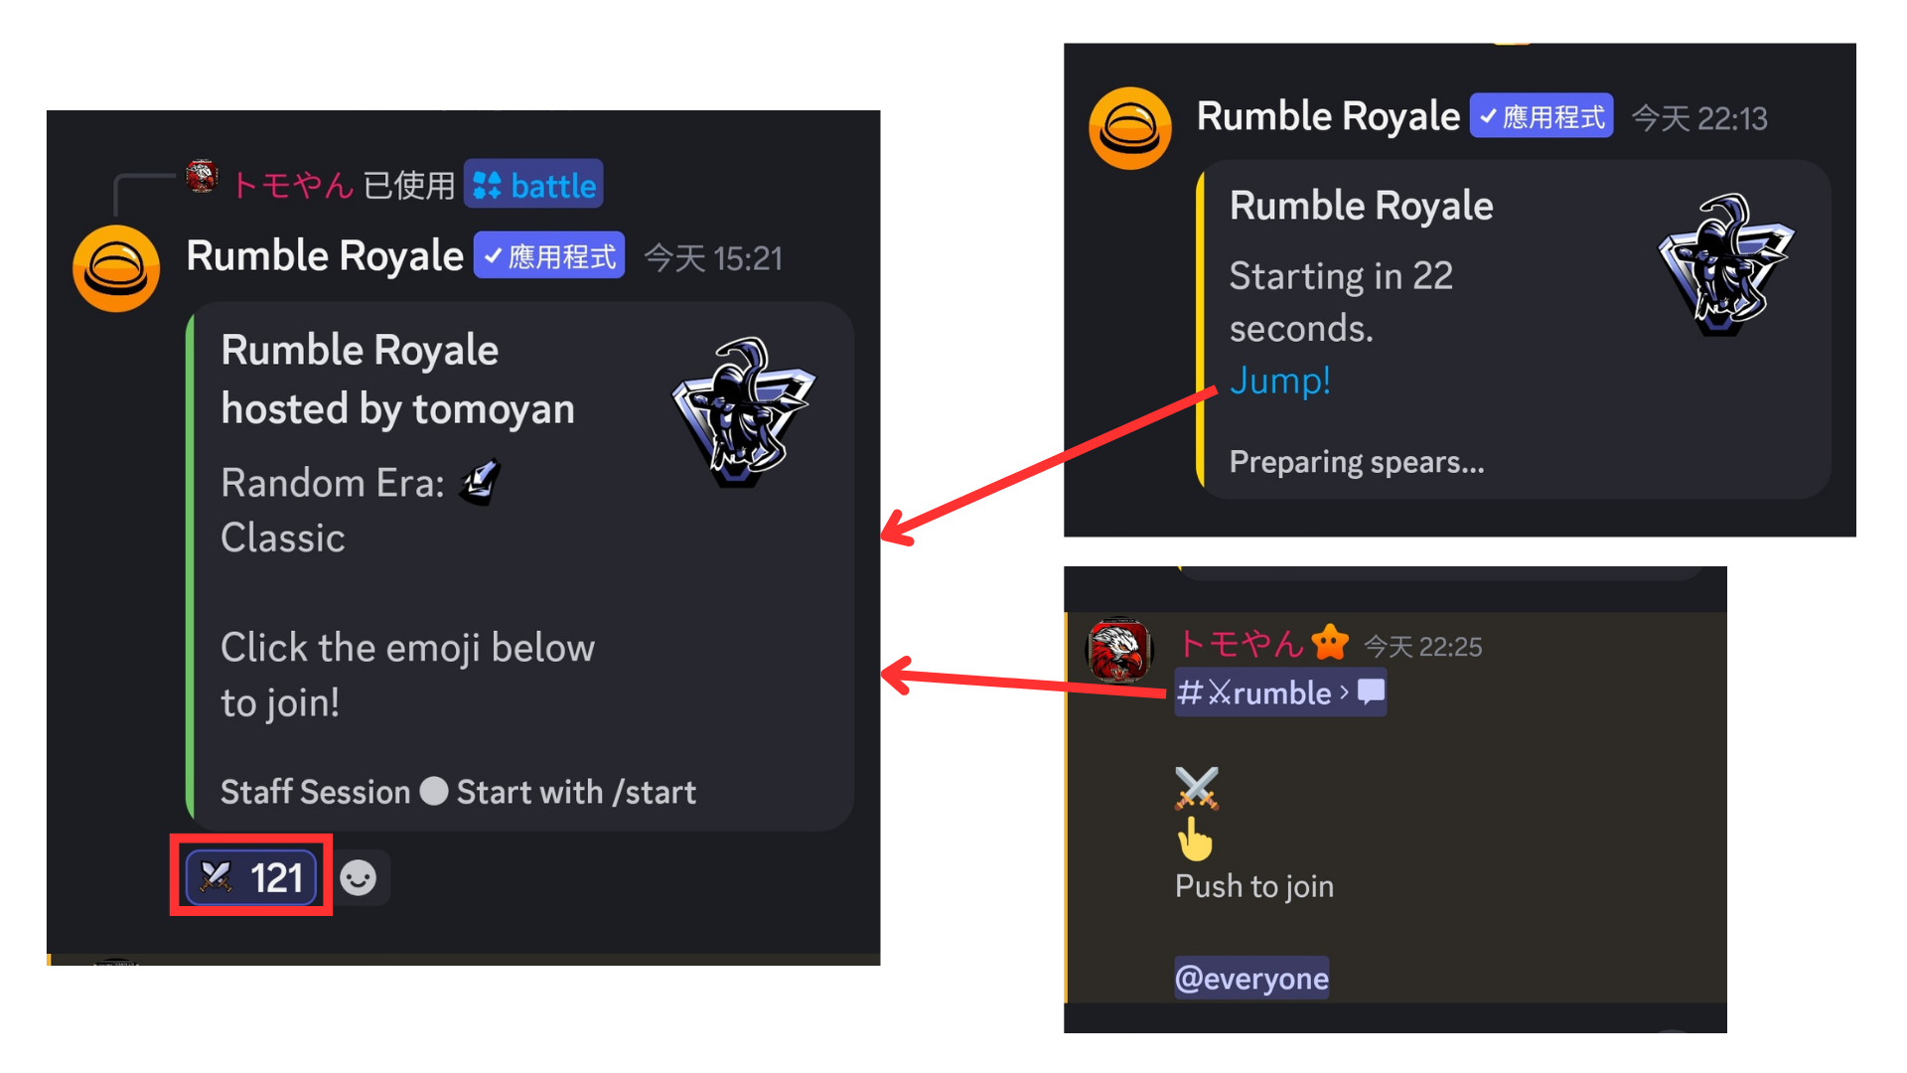
Rumble Match
1. Sebelum dimulainya pertandingan
Sebelum dimulainya pertandingan, informasi berikut ditampilkan.
① Jumlah peserta
② Usia (klasik)
③ Uang hadiah
④ Setiap bonus kekalahan, dll.
Ketika uang hadiah mencapai jumlah target, Anda akan menjadi pemenang pertandingan.
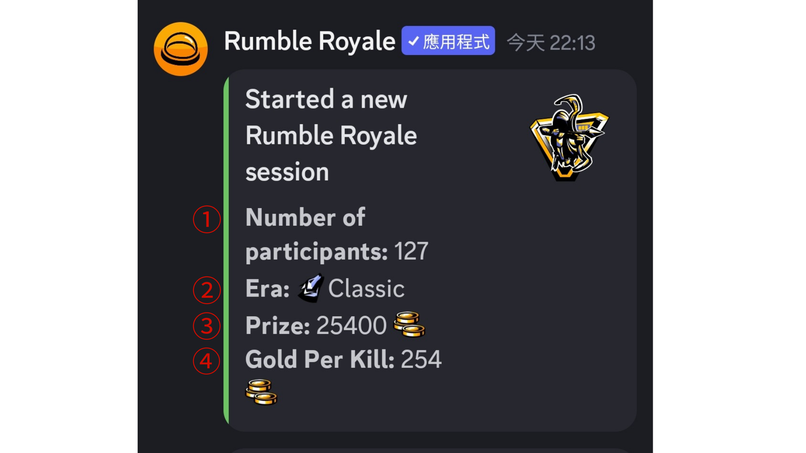
2. Informasi Persaingan
Informasi pertandingan dari setiap putaran dijelaskan dalam bahasa Inggris, tetapi Anda dapat mengidentifikasinya dengan ikon tanpa memahami bahasa Inggris. Isi ikon adalah sebagai berikut.
① Kalahkan lawan Anda (Kekalahan ditampilkan pada garis pembatalan), atau temukan dan buat senjata
② menghadapi situasi yang kuat
③ Temukan kerang
④ Menunjukkan kematian (ditampilkan pada garis pembatalan)
⑤ Kebangkitan
* Jumlah pemain yang tersisa (pemain kiri) ditampilkan di bagian bawah.
Periksa informasi pertandingan dan lihat apakah Anda bertahan.
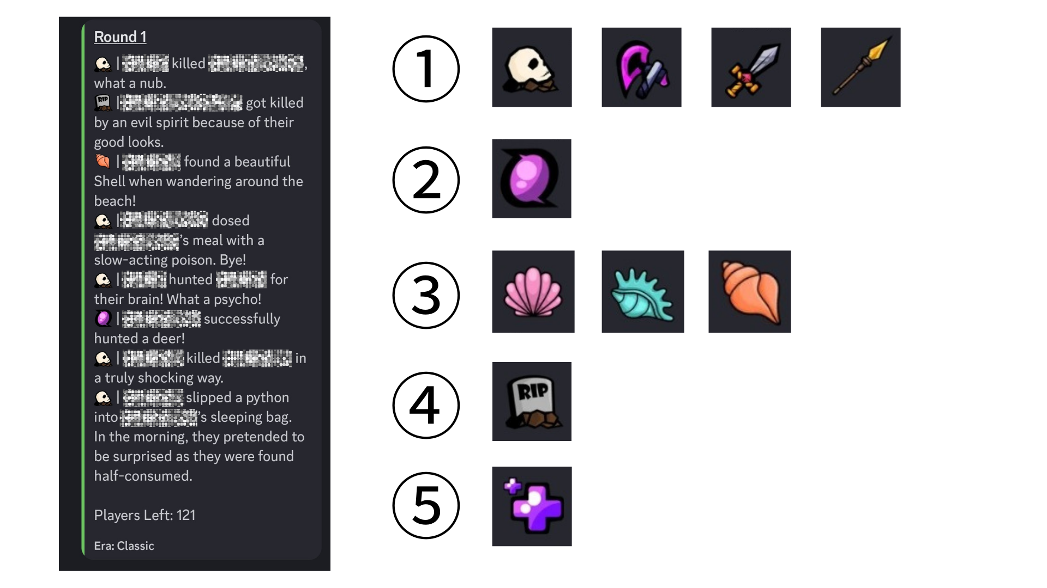
3. Acara di Babak
Tergantung pada putaran, bencana (gempa bumi, gas beracun, ledakan nuklir, penculikan alien, badai, dll.) Dapat terjadi, dan beberapa pemain mungkin mati.
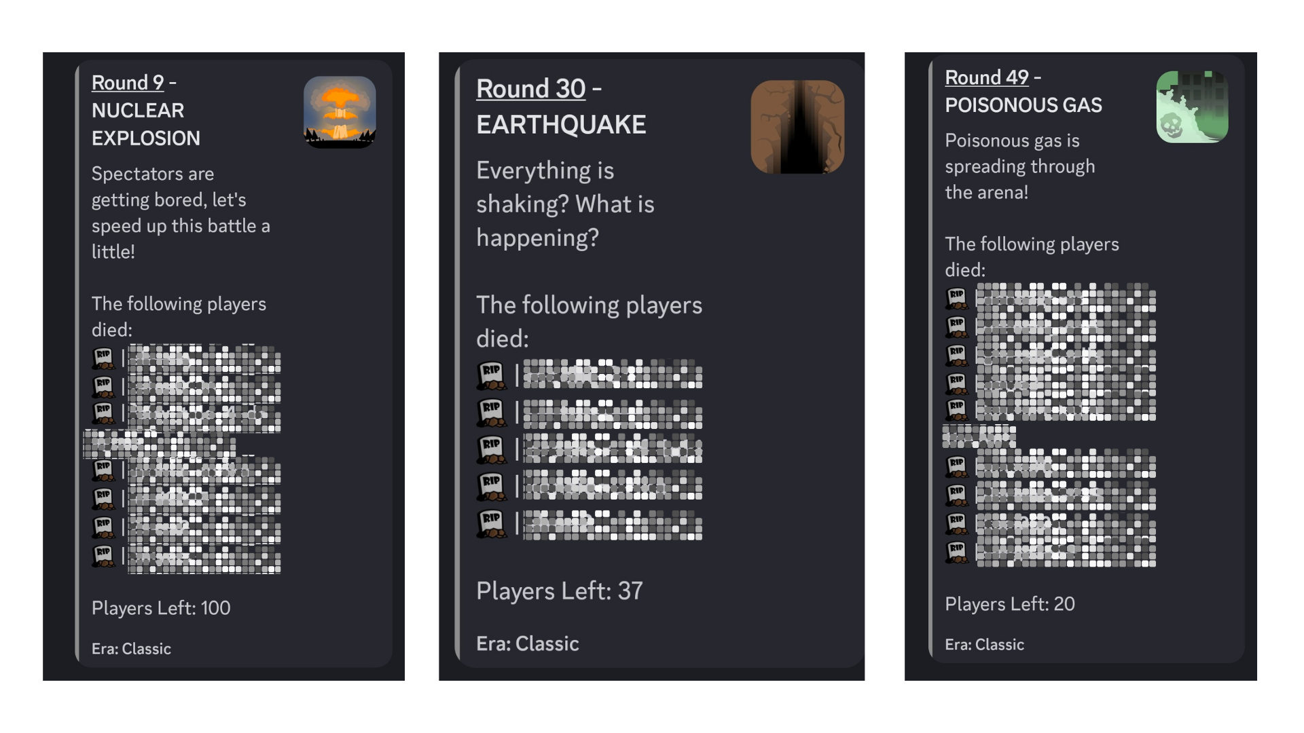
Ada juga putaran di mana peristiwa bagus seperti kebangkitan dan perburuan cangkang terjadi.
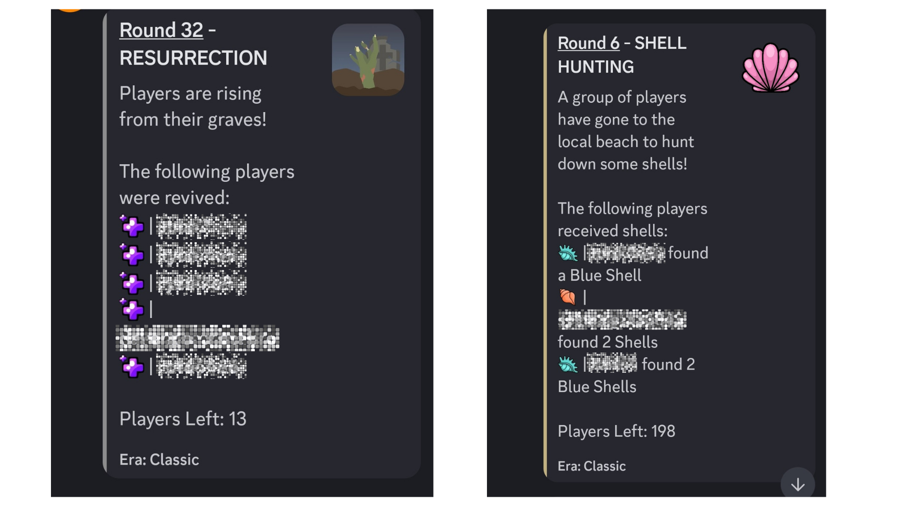
4. Setelah putaran pertandingan berakhir
Sistem akan mengumumkan pemenang pertandingan. Buatlah Anda adalah pemenang yang beruntung.
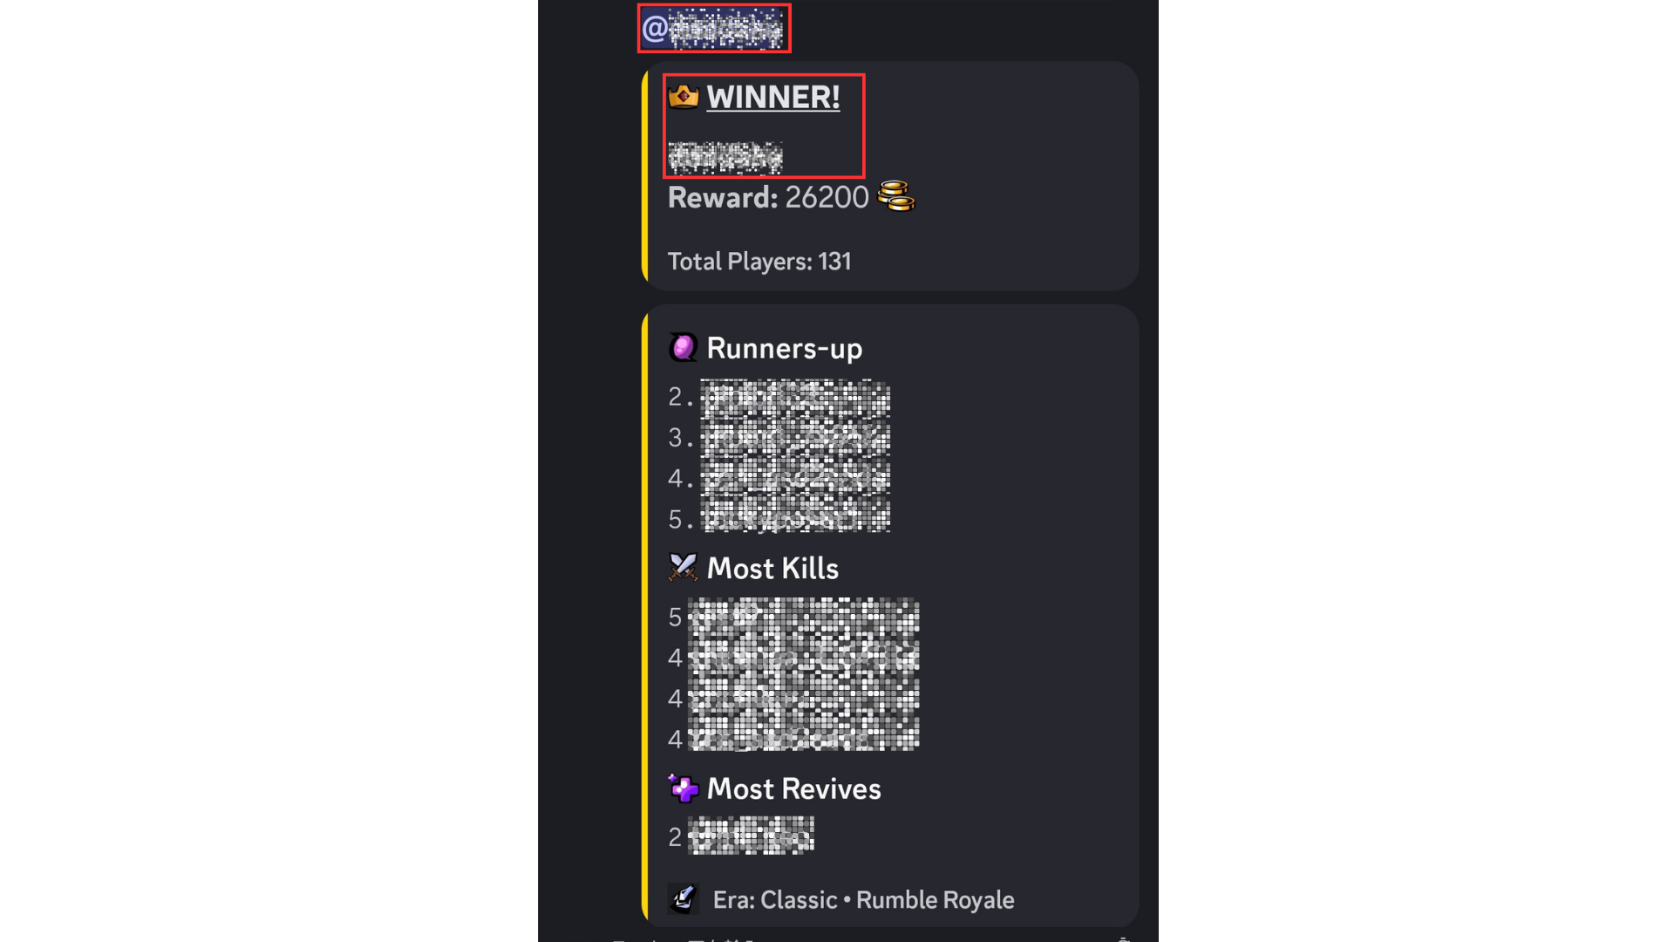
Tentang hadiah pemenang
Hadiah berikut akan diberikan untuk produk pemenang.
* Anda perlu mengirimkan alamat dompet, jadi silakan periksa catatan di bagian berikutnya!
・ Poin 500sp (2 orang)
・ 10USDT (2)
Di akhir acara, daftar semua pemenang akan diumumkan.
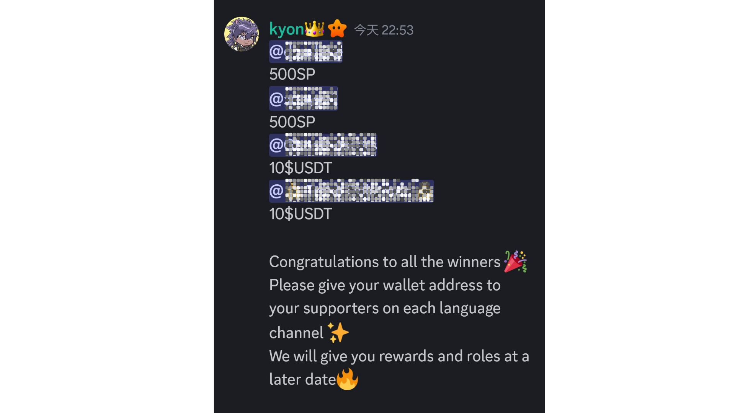
* Hadiah khusus dapat ditambahkan pada hari libur. Misalnya, dalam minggu terakhir Golden Week pada tahun 2024, hadiah 20 -USDT ditambahkan ke pertandingan kelima.
Catatan
1. Para pemenang harus mengirimkan alamat dompet kepada para pendukung dalam waktu satu minggu.
2. Poin SP Pemenang harus masuk ke Smart Pocket dengan alamat dompet yang dikirimkan.
3.10 Pemenang USDT perlu mengirimkan alamat dompet berdasarkan standar token USDT.
4. Setelah semua alamat dompet pemenang dikumpulkan, hadiah dikirim sekaligus.
Suasana di komunitas
Rumble tidak hanya partisipasi dalam pertandingan, tetapi juga tempat untuk menempatkan komentar dan perangko.* Komentar adalah mode lambat yang dapat diposting hanya sekali setiap 30 detik.
・ Pemberitahuan dapat dibuat sebelum pertandingan. Kadang -kadang informasi penting dibagikan.
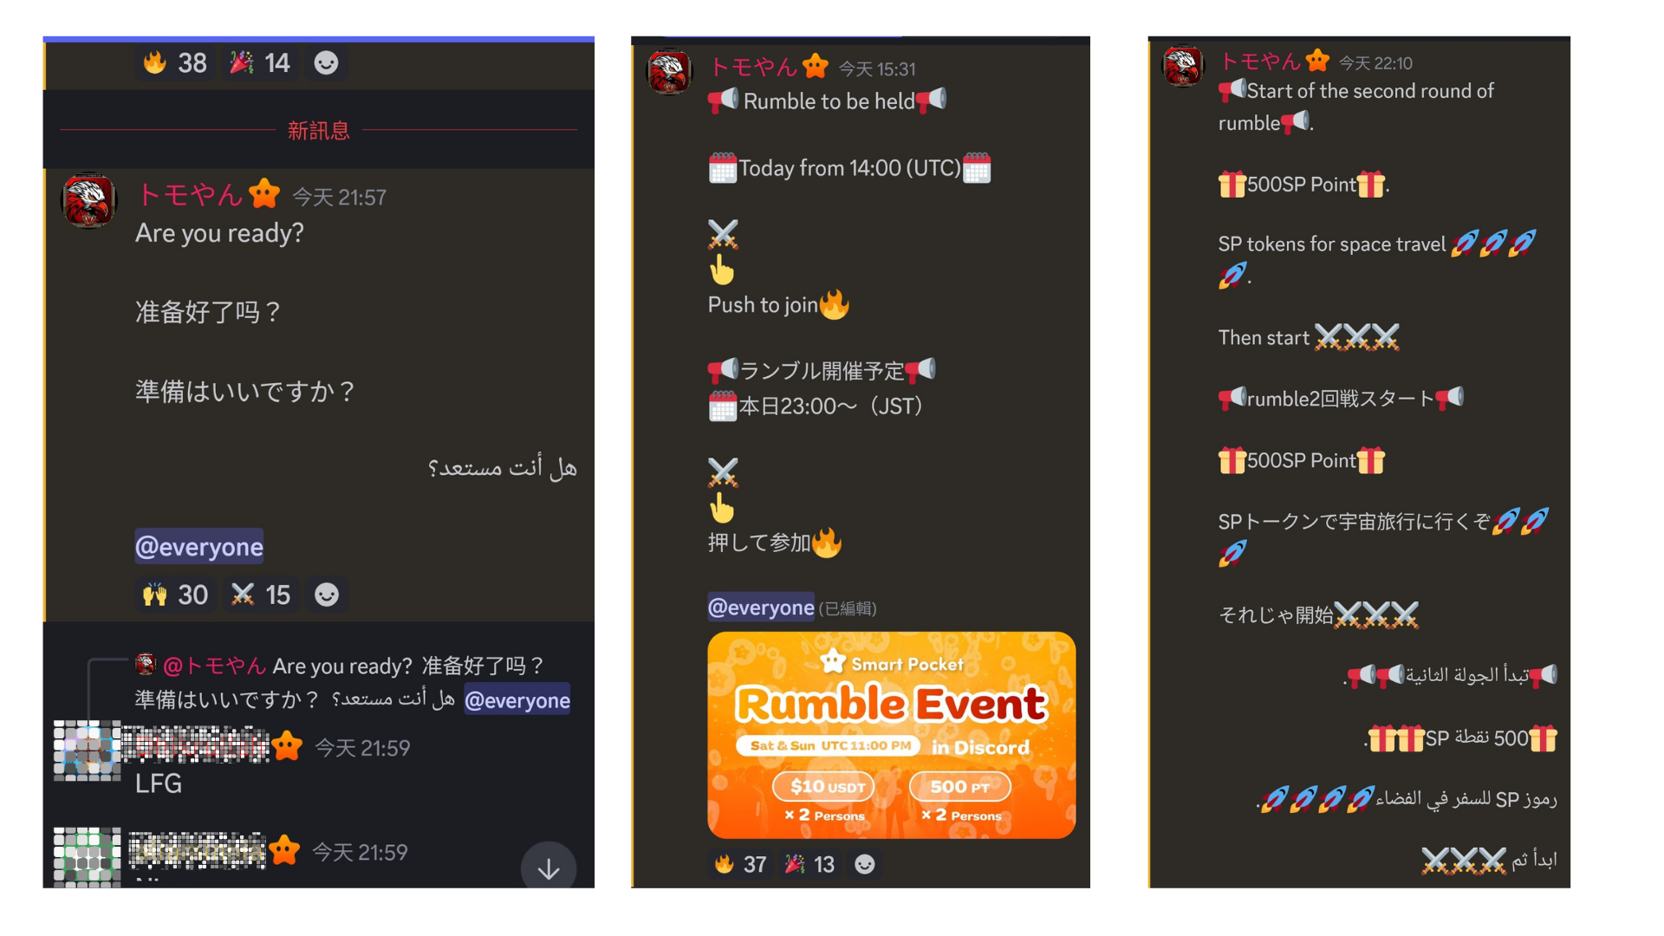
・ Siapa pun dapat memposting komentar dengan bebas, dan tidak ada batasan bahasa.
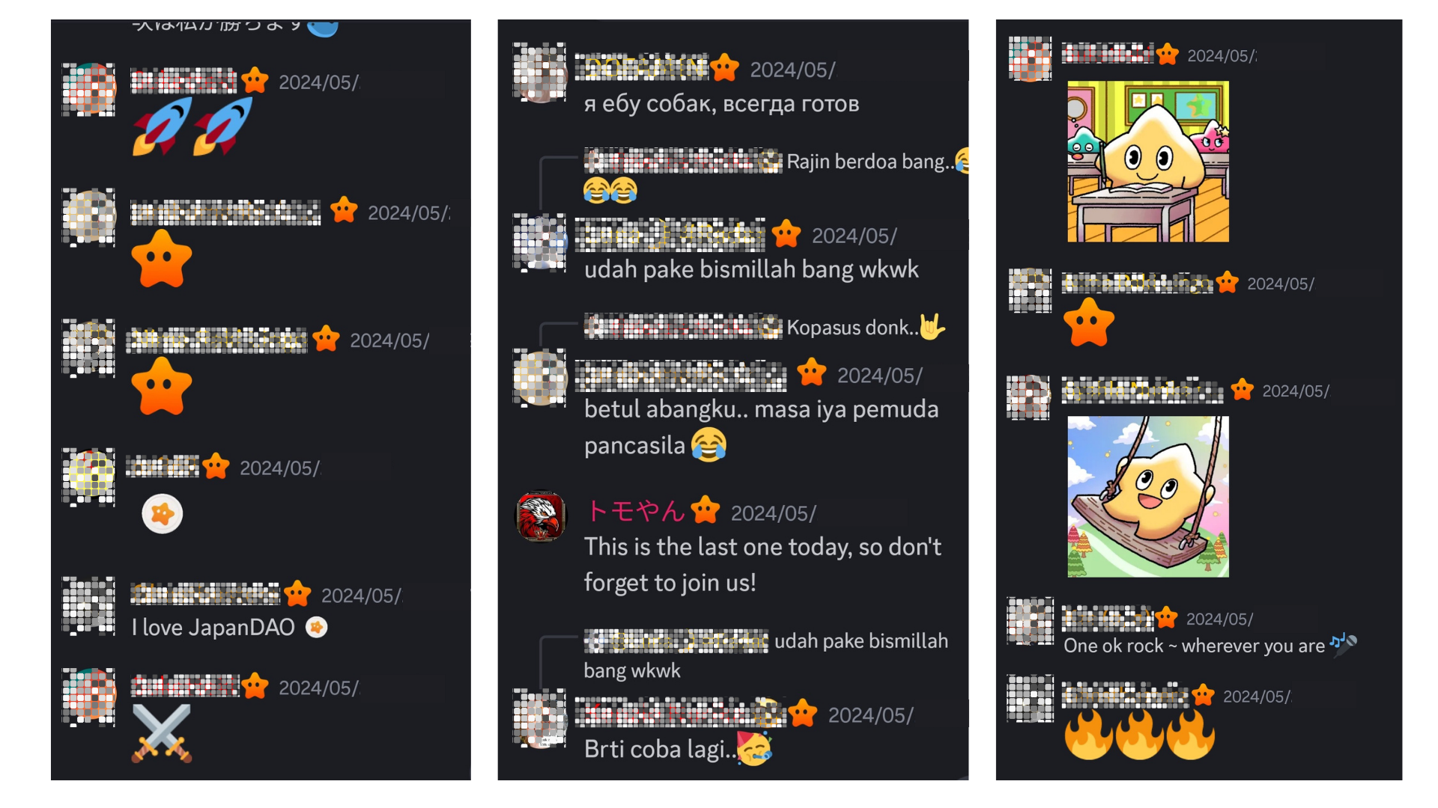
・ Ketika pemenang pertandingan keluar, semua orang akan mengirim komentar perayaan.
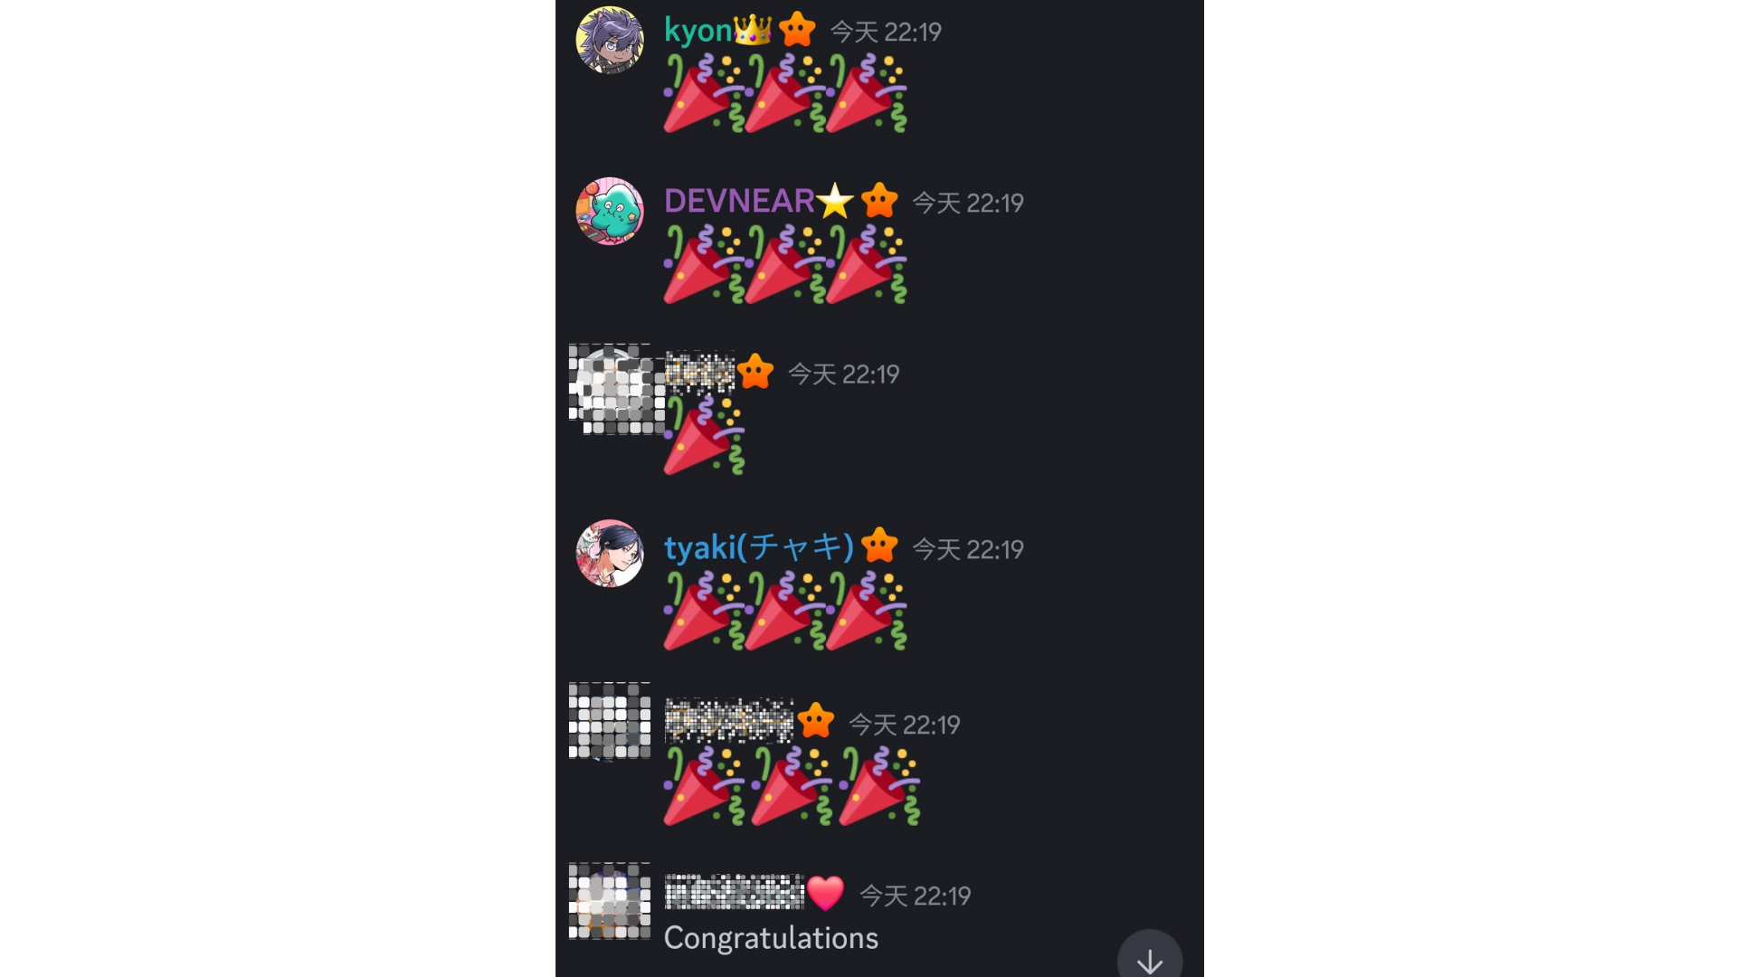
ringkasan
Komunitas Smart Pocket akan mengadakan Mini Game Rumble setiap akhir pekan. Cara untuk berpartisipasi sangat mudah, cukup tekan emoji untuk menyelesaikan entri. Pertandingan secara otomatis dilanjutkan oleh sistem, dan berbagai acara seperti bencana dan harta karun meningkatkan kesenanganGame. Setelah pertandingan, hasilnya dan pemenang akan diumumkan, dan Anda bisa bersemangat dengan orang lain dalam komentar. Jika Anda tertarik, bergabung dan menikmatinya dengan semua orang!
Jika Anda tertarik dengan saku pintar Anda, silakan ikuti akun X resmi dengan "Smapke Magazine".
Akun X Resmi: https: //twitter.com/smapocket
Perselisihan Resmi: https: //discord.com/invite/smartpocket

